You can create your own resources,
videos and games at:

http://www.opensign.eu

SPIEL: ZUCKERGEHALT (LEVEL 1)

Alter: 7 bis 12 Jahre
Entwickelt von: Média’Pi

Kompetenzen:
- Verknüpfung von Lebensmitteln und der Menge an Zucker, die sie enthalten.
- Sich merken, an welchem Platz sich die Karten befinden und Entwickeln einer Strategie, um sie effektiv auszuwählen
- Geduld und Beharrlichkeit

Europäische Kompetenzen
https://eur-lex.europa.eu/legal-content/EN/TXT/?uri=uriserv%3AOJ.C_.2018.189.01.0001.01.ENG&toc=OJ%3AC%3A2018%3A189%3ATOC

Spezifisches Vokabular / Schlüsselwörter:
Würfelzucker, Orangensaft, Banane, Tageslimit, doppelt

Unterrichtskonzept:
Sehen Sie sich zuerst das Video „Zucker“ an: http://opensign.eu/thematic_topics/56
Das Spielen dieses Spiels ermöglicht es, zu Bewerten, ob das Video verstanden wurde:
http://www.opensign.eu/memory_game/78

Ressourcen:
Ein Computer und eine Internetverbindung.
Schwerpunkt Gebärdensprache:
In der Lage sein, die Beziehung zwischen der Menge an Lebensmitteln und der Menge an verstecktem Zucker in ihnen kritisch zu betrachten.

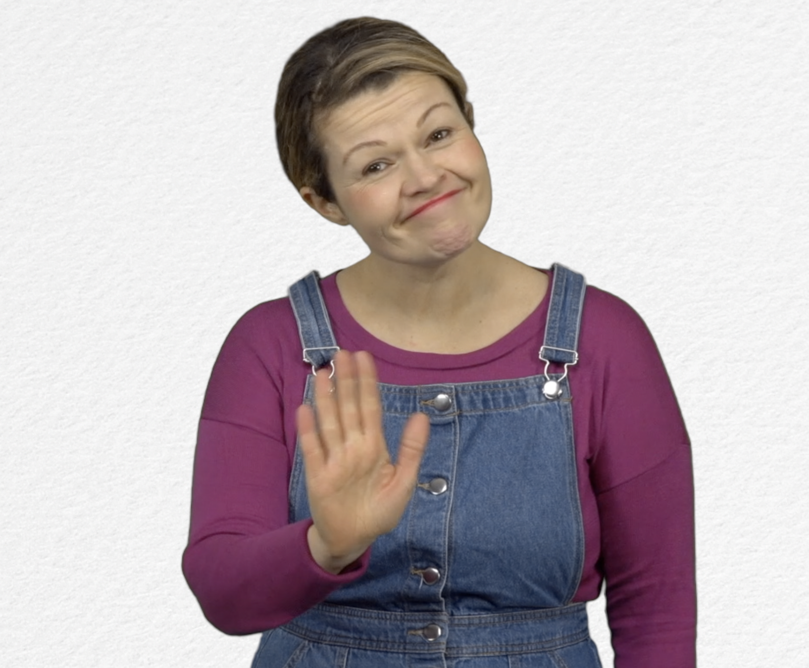
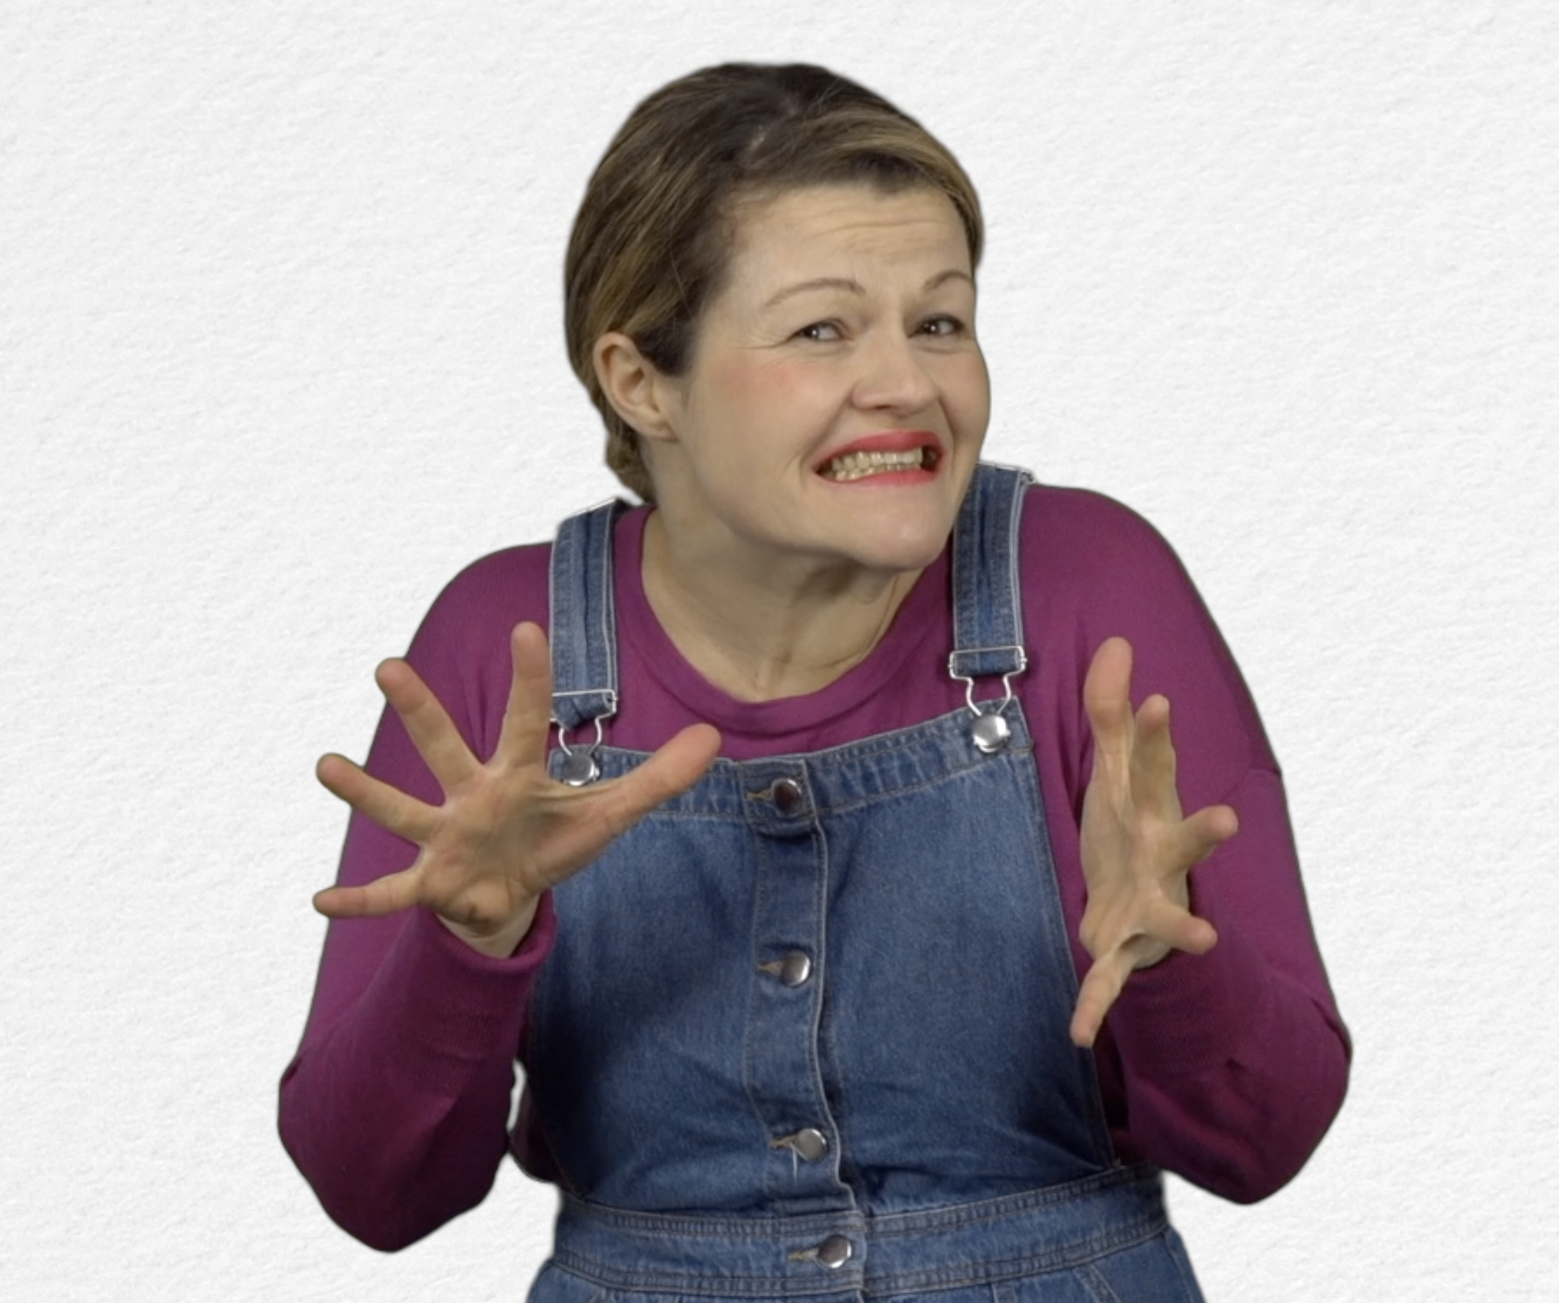
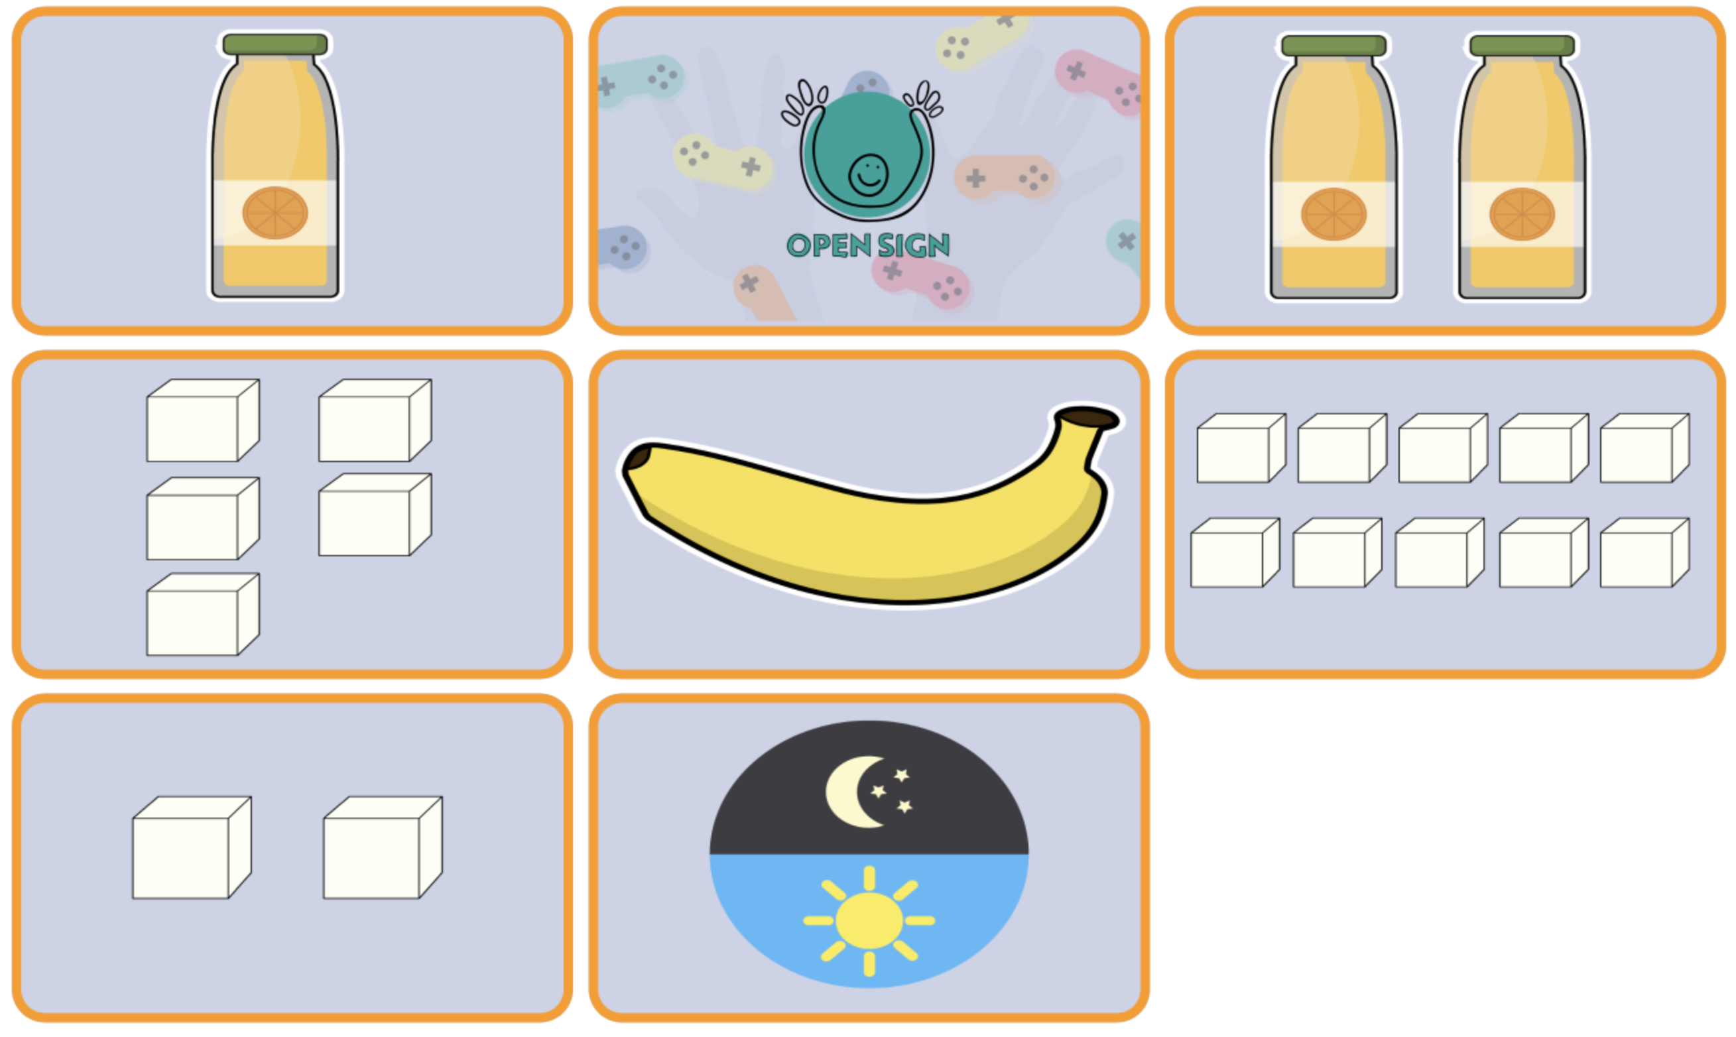
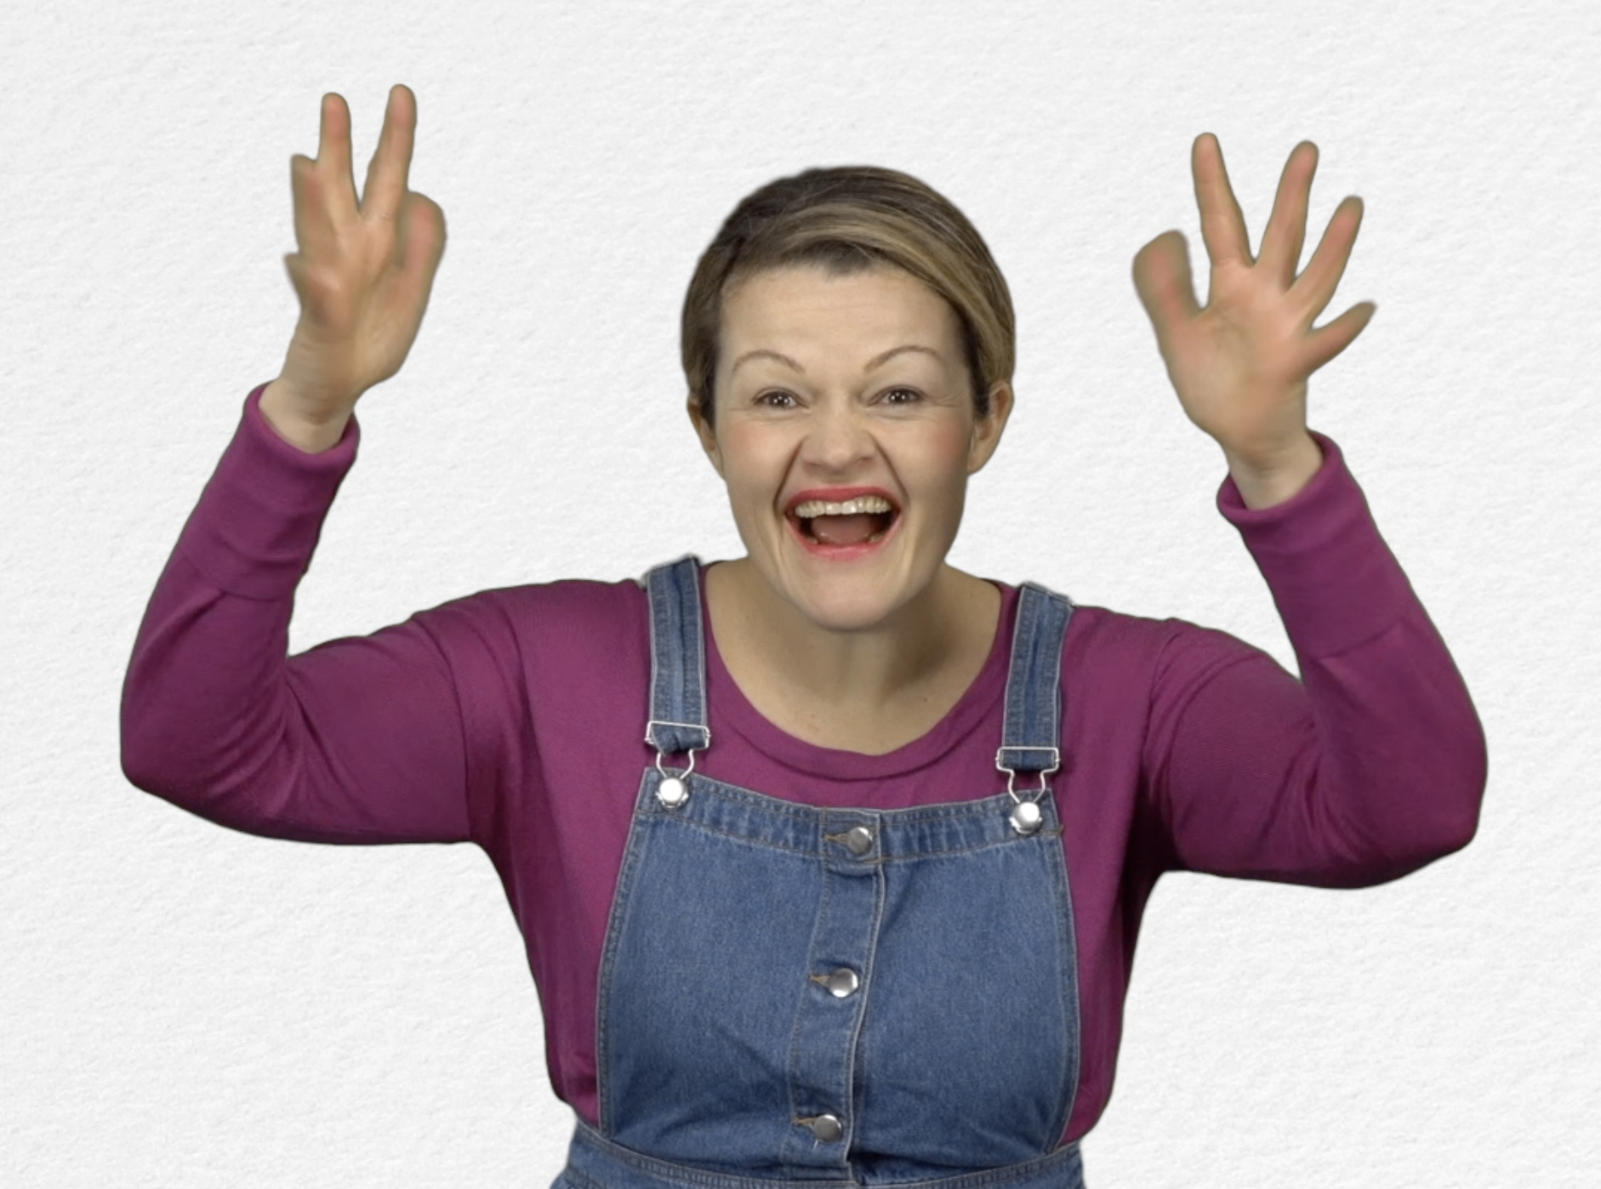
- SPIEL: Zuckergehalt: http://www.opensign.eu/memory_game/78
Was hältst du von diesem Spiel?
Notiere, was du tun musstest, um das Spiel erfolgreich zu beenden.

- Erweitern / Anreichern / Verlängern mit anderen digitalen Tools:

- Thematisches Video: http://www.open-sign.eu/thematic_topics/56
- Memory-Spiel: Versteckter Zucker (Level 2): http://www.open-sign.eu/memory_game/79
- Spiel: Energiestufen: http://www.open-sign.eu/multiplechoice/80
- Spiel: Zucker essen: http://www.open-sign.eu/multiplechoice/62

